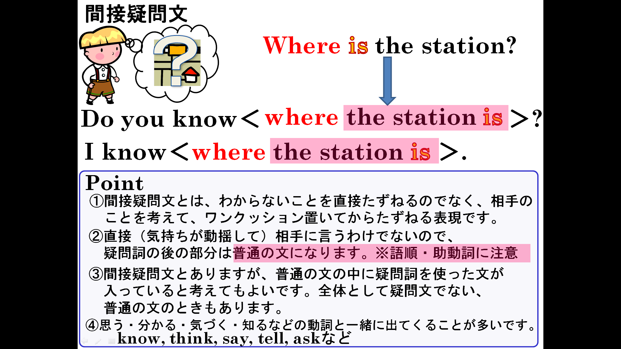
１．間接疑問文を使ってたずねてみよう。
(1)「Who is this?」をDo you know～?と間接疑問文でたずねる。

(2)「Where is the station?」をDo you know～?と間接疑問文でたずねる。

(3)「Who ate ramen for the first time in Japan?」をDo you know～?と間接疑問文でたずねる。

(4)「Why does Santa wear red suits?」をDo you know～?と間接疑問文でたずねる。

(5)「What did Alfred Nobel invent?」をDo you know～?と間接疑問文でたずねる。

２．（ ）内の語を並べ替えて、日本語の意味を表す文を作ろう。
(1) （ from / doesn't / she / is / where / English / know）.彼女は英語がどこから来ている言葉か知りません。

(2)（ is / told / Bill / me / this / in English / what ）. ビルは私に英語でこれを何というのか教えてくれた。

(3)（ where / please / me / born / Shotokutaishi / was / tell ）. 聖徳太子がどこで生まれたのか私に教えてください。

